PLN w konsolidacji
ergokantor.pl

11.07.2017, 9:00

W dzisiejszym kalendarzu makroekonomicznym nie mamy istotnych wydarzeń. Uwagę należy zwrócić na dane wskaźników cen dóbr konsumenckich z Polski o godzinie 14.00 oraz przemówienia członków FOMC o 18.30 i 19.20.

USDPLN
Po piątkowym szybkim teście 3,6950, na danych z amerykańskiego rynku pracy, doszło do lekkiego wybicia do poziomu 3,7240. Popyt na tę chwilę nie ma jednak siły i czeka na silniejszy impuls korekty na parze EURUSD, który może być sygnałem do wybicia USDPLN ponad obecną konsolidację. W średnim terminie cena porusza się w kanale pomiędzy wspomnianym wsparciem a szczytem na 3,75. W krótkim terminie powinno dość do wzrostowej korekty, a następnie możliwa jest dalsza fala spadków. Zaprzeczeniem wariantu spadkowego będzie trwałe pokonanie oporu na 3,76.

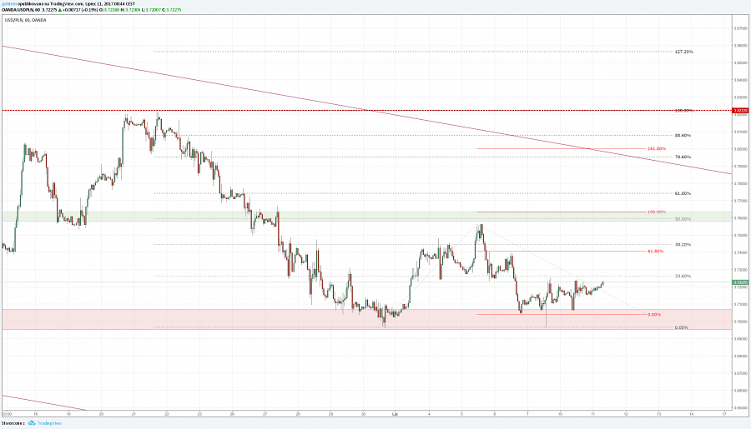

EURPLN
Amplituda zmian cen na EUR znacznie zmalała w ostatnich dniach, co może świadczyć, iż rynek czeka na wybicie z wąskiej konsolidacji. Cena znajduje się pośrodku przedziału cenowego pomiędzy 4,2240 - 4,2530 i nic nie wskazuje, by w najbliższych wartości te miały być pokonane.

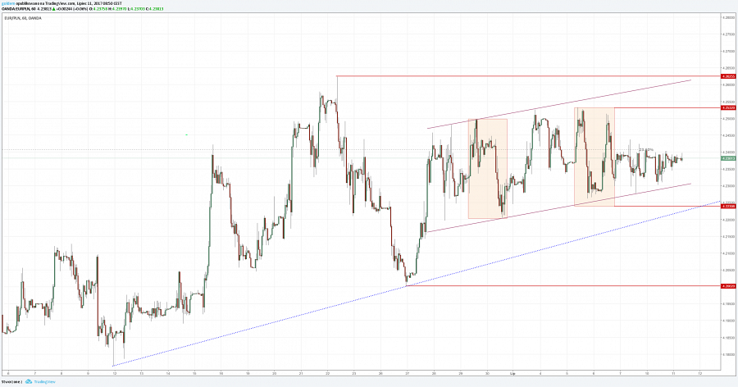

Komentarz walutowy nie jest rekomendacją w rozumieniu Rozporządzenia MF z 19 października 2005 roku. Został sporządzony w celach informacyjnych i nie powinien stanowić podstawy do podejmowania decyzji inwestycyjnych. Goldem Sp. z o.o., właściciel marki ergokantor.pl i autor komentarza nie ponoszą odpowiedzialności za decyzje inwestycyjne podjęte na podstawie informacji zawartych w niniejszym komentarzu.

